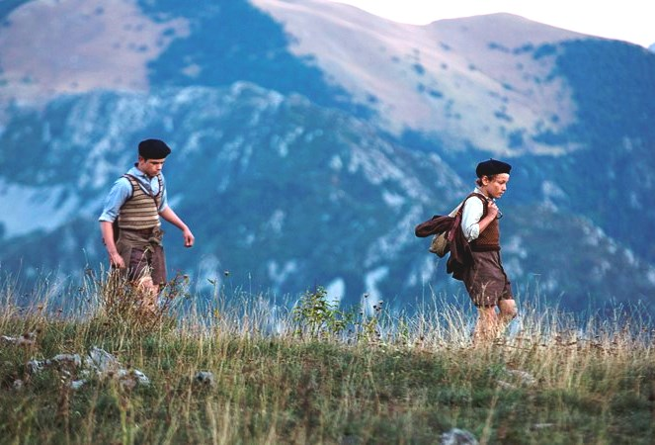
Z Paříže do Paříže
(Un sac de billes / Bag of Marbles)
Premiéra: 1. 6. 2017

Gaumont, Francie, Kanada, 2017
Režie: Christian Duguay
Scénář: Alexandra Geismar, Jonathan Allouche, Joseph Joffo (předloha)
Kamera: Christophe Graillot
Hudba: Armand Amar
Hrají: Dorian Le Clech, Batyste Fleurial Palmieri, Patrick Bruel, Elsa Zylberstein, Kev Adams, Christian Clavier

Bratři Maurice a Joseph jsou kluci, kterým žádná lumpárna není cizí, a protože bydlí v Paříži, mají příležitostí pro svá klukovská dobrodružství více než dost. Tím spíše, když je jednomu deset a druhému dvanáct let. Bohužel jim do dětských her a radostí zasáhne tvrdý osud. Jednoho dne jim totiž maminka musí na kabáty přišít žluté hvězdy. Francie je okupována německou armádou a nacistická správa přitvrzuje. Židům v Paříži už jde o život, a tak tatínek rozhodne, že kluci musí uprchnout do dosud neokupované zóny na jihu Francie, kde se snad všichni zase setkají.
A protože Maurice a Joseph musejí z ohroženého domova odejít okamžitě a pokud možno nenápadně, nemají žádné cestovní doklady, vezmou si jen minimum peněz a jídla. Před sebou mají dlouhou cestu nočním vlakem, bezohledné německé hlídky, nebezpečný přechod přes demarkační čáru a cestu přes vysokohorské hřebeny. Jediné, na co se mohou spolehnout, jsou vlastní síly, bystrost, statečnost a instinkt. Netuší, že potrvá ještě tři roky, než válka skončí. Malí hrdinové si naštěstí při tom všem dokáží v sobě uchovat dětství i najít čas na malá klukovská dobrodružství.
Film Z Paříže do Paříže byl natočen podle stejnojmenné autobiografické předlohy Josepha Joffa, který vypráví napínavý a dojímavý příběh ze svého života bez veškeré sentimentality. Filmového zpracování se ujal Christian Duguay. „Kniha mne zaujala přesvědčivým a silným příběhem o houževnatosti dvou malých kluků. Příběhem vyprávěným optimistickým pohledem dětí, příběhem o světě, který je obklopuje a jehož realita je doběhne. Tato událost z historie je silná, ale bohužel také univerzální, protože není možné ani v dnešním světě nevidět utrpení, a naštěstí někdy i šťastné okamžiky dnešních uprchlíků.“ Film z Paříže do Paříže nese i českou stopu – jeho natáčení probíhalo například v Praze nebo v Žatci.

Přístupnost: pro všechny
Žánr: dobrodružný / drama
Verze: český dabing
Stopáž: 110 min
Formát: 2D DCP, DVD, MP4, zvuk 5.1
Monopol do: 7. 11. 2023
Programování: Zuzana Černá, tel: 582 365 576, GSM: 602 836 993, cerna@cinemart.cz

